«Репьевский

ВЕСТНИК»

**Периодическое печатное издание**

**Репьевского сельсовета**

**Тогучинского района Новосибирской области**

№ 03, 28 января 2020 года

_____________________________________________________________________________

АДМИНИСТРАЦИЯ

РЕПЬЕВСКОГО СЕЛЬСОВЕТА

ТОГУЧИНСКОГО РАЙОНА

НОВОСИБИРСКОЙ ОБЛАСТИ

ПОСТАНОВЛЕНИЕ

24.01.2020 № 10

с. Репьево

Об утверждении групп по оплате труда руководителей МКУК КДЦ «Темп»

На основании протокола № 2 от 23.01.2020 года заседания комиссии отдела культуры администрации Тогучинского района по определению группы по оплате труда руководителей муниципальных учреждений культуры на 01.01.2020 года, администрация Репьевского сельсовета Тогучинского района Новосибирской области

ПОСТАНОВЛЯЕТ:

1. Утвердить с 01.01.2020 группы по оплате труда руководителей МКУК КДЦ «Темп»:

1.1. СДК с. Репьево 1 группа по оплате труда руководителей,

1.2. СДК с. Льниха 2 группа по оплате труда руководителей.

Глава Репьевского сельсовета

Тогучинского района Новосибирской области А.В. Строков

Линчевская

26-110

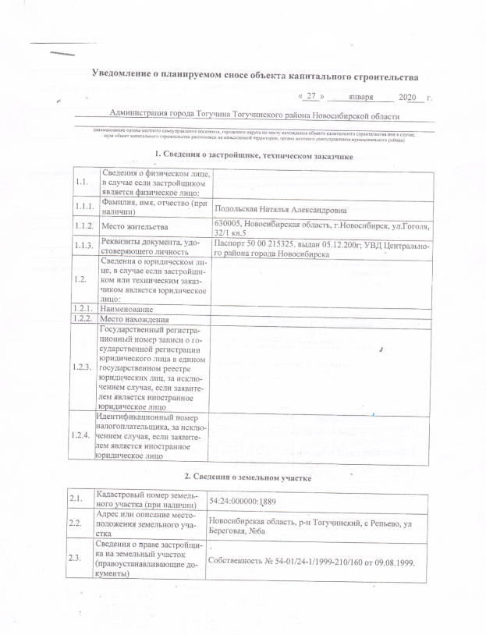

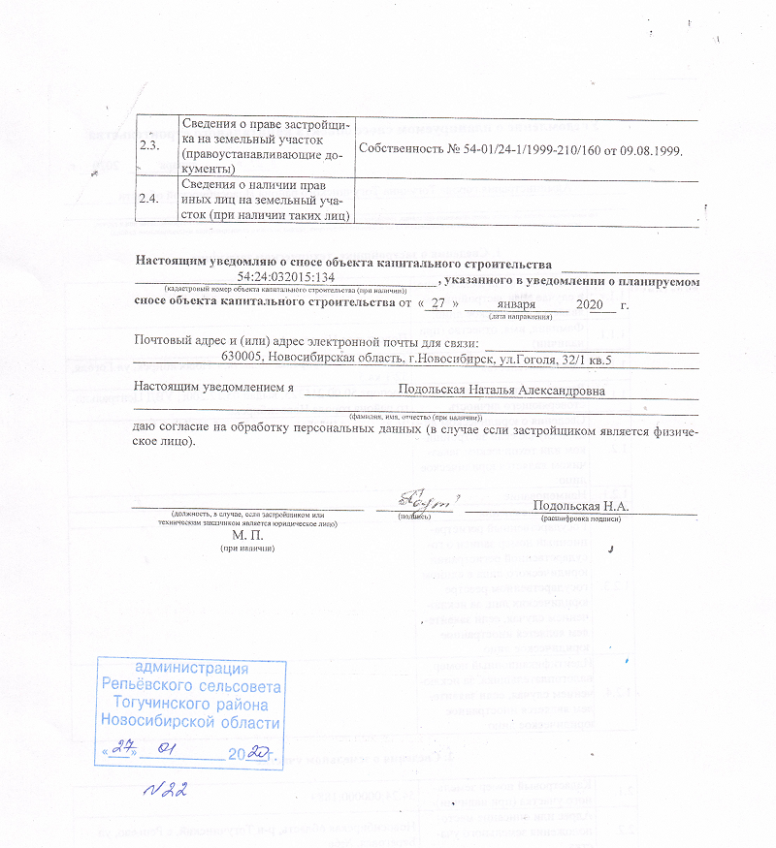

АДМИНИСТРАЦИЯ

РЕПЬЕВСКОГО СЕЛЬСОВЕТА

ТОГУЧИНСКОГО РАЙОНА

НОВОСИБИРСКОЙ ОБЛАСТИ

РАСПОРЯЖЕНИЕ

24.01.2020 № 04-Р

с. Репьево

Об утверждении плана правотворческой деятельности администрации Репьевского сельсовета Тогучинского района Новосибирской области на 2020 год

В соответствии с Уставом Репьевского сельсовета Тогучинского района Новосибирской области, администрация Репьевского сельсовета Тогучинского района Новосибирской области,

1. Утвердить план правотворческой деятельности администрации Репьевского сельсовета Тогучинского района Новосибирской области 2020 год согласно приложению 1.

2. Контроль за исполнением настоящего распоряжения оставляю за собой.

Глава Репьевского сельсовета

Тогучинского района Новосибирской области А. В. Строков

Приложение 1

к распоряжению администрации Репьевского сельсовета Тогучинского района Новосибирской области от 24.01.2020 г.№ 04-Р

План правотворческой деятельности администрации Репьевского сельсовета Тогучинского района Новосибирской области на 2020 год

|  |  |  |  |
| --- | --- | --- | --- |
| № п/п | Мероприятие | Дата исполнения | Ответственный |
|  | Разработка плана обеспечения безопасности людей на водных объектах в Репьевском сельсовете Тогучинского района Новосибирской области в 2020 году | 01.2020 | Линчевская О.С. |
|  | Разработка и утверждение постановления «Об организации пропуска паводковых вод на территории Репьевского сельсовета» | 03.2020 | Линчевская О.С. |
|  | Разработка плана мероприятий по предупреждению пожаров и усилению противопожарной безопасности на территории Репьевского сельсовета в 2020 году | 04.2020 | Линчевская О.С. |
|  | Изменения в НПА Репьевского сельсовета (изменения в ч.9 ст. 15 ФЗ от 24.11.1995 № 181-ФЗ) | 06.2020 | Линчевская О.С. |
|  | Внесение изменений в Административные регламенты предоставления муниципальных услуг (изменения в ФЗ-210-ФЗ от 27.07.2010 года) | 07.2020  12.2020 | Линчевская О.С. |
|  | О прогнозе социально – экономического развития Репьевского сельсовета Тогучинского района Новосибирской области на 2021 год и плановый период 2022 и 2023 годов» | 11.2020 | Линчевская О.С. |
|  | О внесении изменений в решение Совета депутатов Репьевского сельсовета Тогучинского района Новосибирской области двадцать третьей сессии пятого созыва № 4 от 22.11.2018г «Об определении налоговых ставок, порядка и сроков уплаты земельного налога» | 11.2020 | Антонова Ж.В. |

|  |
| --- |
| **ИЗВЕЩЕНИЕ** |
| Администрация Репьевского сельсовета Тогучинского района Новосибирской области Новосибирской области извещает участников общей долевой собственности на земельный участок сельскохозяйственного назначения с кадастровым номером 54:24:035802:1, расположенный по адресу: Новосибирская обл, р-н Тогучинский, МО Репьевский сельсовет в границах бывшего колхоза «Заря» о проведении общего собрания.  Повестка дня:   1. Утверждение списка лиц, земельные доли которых могут быть признаны невостребованными, и земельных долей, которые могут быть признаны невостребованными   Общее собрание состоится 16 марта 2020 года по адресу**:** Новосибирская область, Тогучинский район, село Репьево, улица Магистральная, дом, № 10, здание администрации Репьевского сельсовета Тогучинского района Новосибирской области.  Начало регистрации участников в 11-00, начало собрания 12-00 по местному времени. При себе необходимо иметь документы, удостоверяющие личность и документы, удостоверяющие право на земельную долю.  С документами по вопросу, вынесенному на обсуждение общего собрания можно ознакомиться по адресу**:** 633415, Новосибирская область, Тогучинский район, село Репьево, улица Магистральная, дом, № 10, здание администрации Репьевского сельсовета Тогучинского района Новосибирской области с 31 января по 16 марта 2020 года.  . |

|  |  |  |  |
| --- | --- | --- | --- |
| **«Репьевский ВЕСТНИК» Периодическое печатное издание № 3, 28 января 2020 года**   |  |  |  | | --- | --- | --- | | **Адрес**:  633415  Новосибирская область  Тогучинский район  с. Репьево  ул. Магистральная, 10  телефон: 8-(383)-40-26-146  телефон/факс: 8-(383)-40-26-110 | **Учредители**:  Репьевский  сельсовет  Тогучинского района  Новосибирской области | **Принят**:  постановлением администрации Репьевского сельсовета № 161 от 11.06.2010 года  **Редакционный совет:**  Линчевская О.С., Антонова Ж.В., Строкова О.В.  **Тираж**: 5 экземпляров  **Распространяется бесплатно.** | |